
LABORATORIO DE CIENCIAS BASICAS | SUB-AREA FISICA

T.P.Nº | TITULO DEL TRABAJO PRACTICO | ASIGNATURA
 |  | CUAT./AÑO
PROFESOR:
JTP:
ALUMNO:

Correcciones |  |  |  | Evaluación
Fase I |  | Fase II
Entrega | Devolución | Entrega | Devolución
 | Nota |  | Nota | Nota

Firma del JTP | Aclaración

TITULO DE LA PRÁCTICA
Resumen: Se indicará brevemente QUE se hizo, COMO se implementó y las CONCLUSIONES más relevantes que se obtuvieron . Si el objetivo de la práctica era medir una dada constante puede explicitarse el valor numérico obtenido aquí.

1. INTRODUCCIÓN
Una explicación teórica breve de los objetivos de la práctica y de la teoría física que la sustenta. Pueden utilizar aquí el material de la guía de la práctica, citándola luego en la bibliografía y también cualquier otro material que resulte pertinente (libros, artículos, hojas de datos técnicos, etc.) Todos deben citarse en la bibliografía.
1.1 Subsección
Cuando realmente lo amerite se puede subdividir las secciones principales en subsecciones. Las secciones y subsecciones estarán numeradas, de manera que se puedan citar: “...como se analizó en la sección 2.1, fue necesario medir de cabeza...” y “...más detalles en el Apéndice C donde...”

2. MÉTODOS Y PROCEDIMIENTOS
Aquí es el lugar apropiado para la descripción del equipo experimental y el montaje. También se describen los métodos y el procedimiento empleado para obtener las mediciones, enfocándose en la metodología. Se puede usar esta sección para decir porqué se miden las cosas del modo en que se miden. Es usual aquí que aparezca una figura que ilustre el esquema experimental empleado.

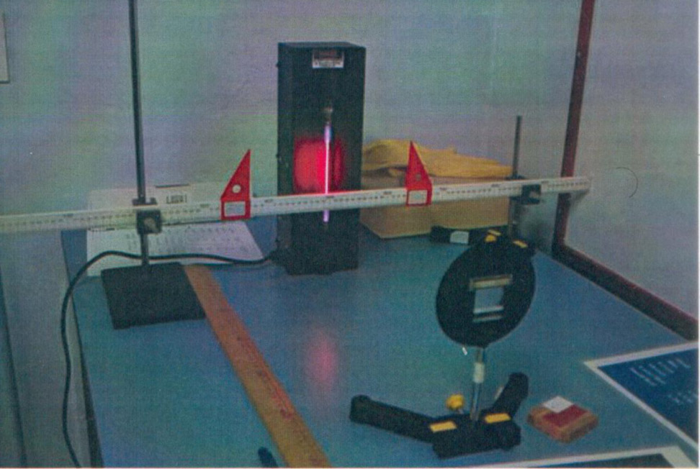
Figura 1 – Montaje experimental del aparato para difracción.

Cuando, luego, en el texto deba referirse a la figura se la citará diciendo algo como: “...según vemos en Figura 1 ...”. Siempre habrá en el texto referencia a cada Figura y qué es lo que exhibe la misma. El epígrafe de la Figura debe ser lo suficientemente descriptivo como para que pueda entenderse la misma leyéndolo.
Se alienta al alumno a que tomar fotografías, si la situación lo requiere, del montaje experimental y de cualquier otra situación que clarifique o ayude a la explicación de la práctica realizada. No obstante, muchas veces es más claro un dibujo esquemático donde se detallan únicamente los elementos mínimos necesarios para comprender qué se hizo. Si en la práctica fue importante una distancia y aparece como L en las expresiones, un esquema del montaje debiera indicar dónde está L.
2.1 Subsección
Otro texto para llenar una subsección.

3. RESULTADOS y ANÁLISIS (o DISCUSIÓN)
Los resultados deberán estar expresados con su error en forma consistente. Es decir algo del tipo
A=158 ± 3 m (1)
También es necesario que las ecuaciones que se vayan a citar en el texto se hallen numeradas de manera correlativa. Luego, cuando se tengan que citar se puede hacer del modo: “...de la Ec (1) surge que...”
Es muy práctico a veces agrupar resultados en tablas, como la Tabla I que se muestra a continuación. No obstante cuando la cantidad de datos sea muy grande suele ser más conveniente utilizar un gráfico, como se muestra en la Figura 2.

 | Magnitud A (m) | Magnitud B (ºK) | Magnitud C (seg)
Caso A | 158 ± 3 | 300 ± 3 | 25 ± 0,2
Caso B
Caso C
Tabla I – Epígrafe de la tabla donde se describe qué cosas indica la misma. La numeración deberá ser correlativa. Desde el texto citaremos a la tabla por su número.
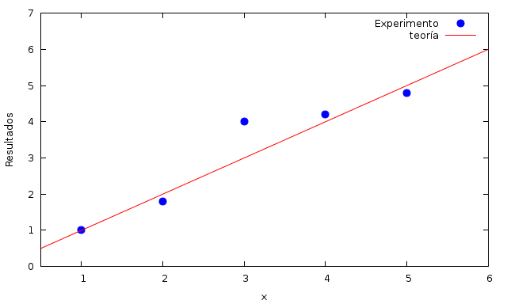

Figura 2 – Resultados del experimento comparados a la curva teórica.

Para ecuaciones más complicadas utilizaremos el editor de ecuaciones o fórmulas del procesador de texto que estemos utilizando; para Libre Office (que es donde hago esta plantilla) me queda la serie que representa a e como:
$\sum_{\text{n=}0}^{∞}{\frac{x^{n}}{\text{n!}}}{\text{=e}}^{x}$ (2)
Tengan cuidado también con la utilización de tipografías extrañas. Si escriben en una computadora y utilizan símbolos (como q – deberían ver una letra griega teta --) tengan en cuenta que si lo continúan trabajando o lo imprimen en otra computadora, aún con el mismo procesador de texto, si aquella no cuenta con la misma tipografía habrá un reemplazo. Con suerte teta seguirá siendo teta, pero tal vez no.
Una manera de evitar esos inconvenientes es exportando todo el trabajo a PDF una vez listo. Por supuesto no es editable como si fuera un archivo de texto, pero se puede imprimir en cualquier parte sin preocuparse de las tipografías.

4. CONCLUSIONES
Se presentan las conclusiones relacionadas con los objetivos específicos de la práctica. Además, si hubiera surgido alguna otra cuestión de interés o curiosa también puede agregarse aquí. Las conclusiones tienen que estar fundamentadas de manera debida, a partir de la teoría o a partir de los resultados observados.
Si no se obtuvieron los resultados esperados intente analizar qué factores pudieron afectar el desarrollo de la práctica o la toma de las mediciones.
Antes de entregar realice una leída del informe de manera global. Es increíble la cantidad de cosas que se pasan por alto si uno no toma mínimas medidas de control.

5. BIBLIOGRAFÍA
Es necesario citar las fuentes utilizadas. Como ejemplo presentamos un libro y un artículo.
[1] Chandler, D., Introduction To Modern Statistical Mechanics, Oxford University Press, Inc., New York - Oxford, 1987.
[2] Vaidya, P.C., The external field of a radiating star in general relativity, Curr.Sci. 12 183, 1943.
La fuente particular que estén usando tendrá la información necesaria para citarla de manera acorde. Si llegara a ser un sitio WWW, también existe un formato de cita que implica su URL y la última fecha en que fue visitada dicha página.

6. APÉNDICES
Es el lugar para los datos auxiliares y/o accesorios que no hacen directamente al desarrollo de la práctica. Puede ser una hoja de datos de un equipo o dispositivo, una propagación de errores, la descripción de una norma, etc.
Se suele presentar un apéndice por cada subtema específico; por ejemplo un apéndice para cálculo de errores, otro apéndice para una tabla de características de un diodo. Se pueden numerar con letras sucesivas; A, B, C, etc.

